开发环境要求
本系统的软件开发及运行环境具体如下。
- 操作系统：Windows 7、Windows 10。
- Python版本：Python 3.7.1。
- 开发工具：PyCharm 2018。
- Python内置模块：os、request、sys、time。
- 第三方模块：PyQt5、pyqt5-tools、bs4。
注意：在使用第三方模块时，首先需要使用pip install命令安装该模块，例如，安装PyQt5模块，可以在Python命令窗口中执行以下命令：
pip install PyQt5

运行方法
打开PyCharm开发环境，然后打开源码文件夹，找到reader文件夹，按下<Ctrl+C>进行复制，切换到PyCharm开发环境，在左侧列表中按下<Ctrl+V>进行粘贴，展开reader文件夹，双击reader.py打开该文件，然后在右侧窗口中单击右键，选择“Run’reader’”即可运行程序，如图1所示。
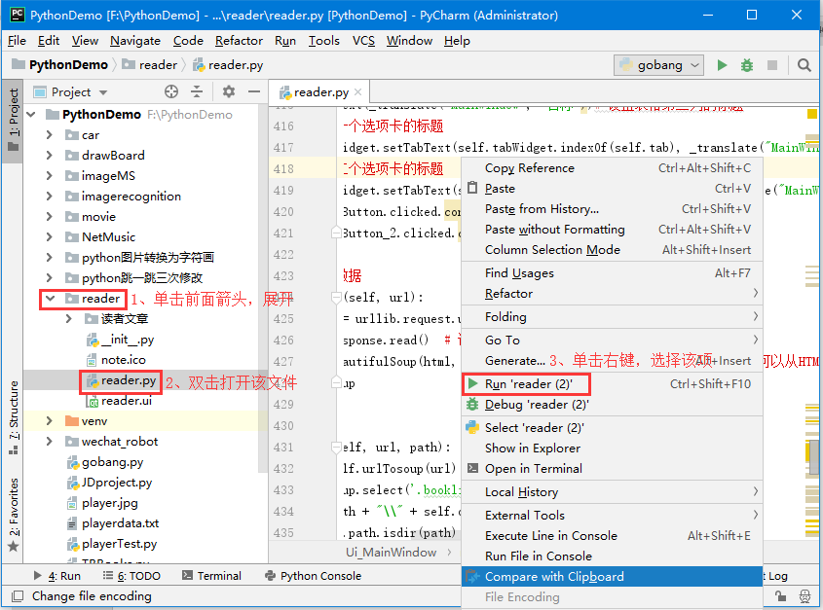
图1 选择“Run’reader’”即可运行程序
程序运行效果如图2所示（注意：日期格式是2018-12格式，然后设置保存路径后，单击“确定”按钮即可抓取文章<此处由于需要爬取数据，所以速度会慢，等着就可以了>）。
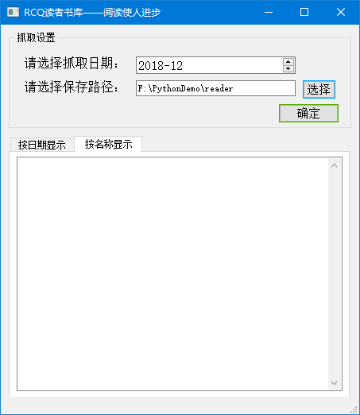
图2 项目主界面

